# String

## Set



## Get



## Append

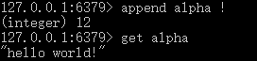

## GetRange



## GetSet

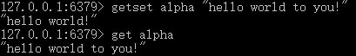

## Mget



## Strlen



## Psetex

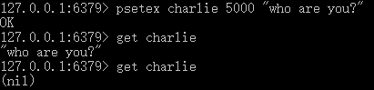

## Setex

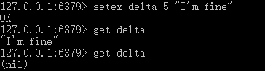

## 10.Setnx

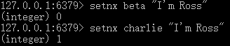

# Hash

## HSET



## HGET



## HEXISTS



## HGETALL

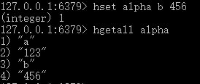

## HKEYS



## HVALS

